Contenido

5.3 man Pages 1

5.3.1 Visualización de páginas de 1

manual 1

5.3.2 Control man Presentación de página 1

5.3.3 Secciones de la Página man 3

5.3.4 Secciones de man. Página SINOPSIS 4

5.3.5 Búsqueda dentro de una Página man 5

5.3.6 Páginas man. Clasificados por secciones 5

5.3.6.1 Determinación de la sección 6

5.3.6.2 Especificación de una Sección 6

5.3.6.3 Secciones de búsqueda 7

5.3.7 Búsqueda de páginas man por Palabra Clave 7

5.4 Comando info 8

5.4.1 Visualización de información La documentación de un comando 9

5.4.2 Desplazamiento Mientras visualiza una información del documento 10

5.4.3 Exploración de información Documentación 13

5.5 Fuentes adicionales de Ayuda 14

5.5.1 Uso de la opción --help 14

5.5.2 Documentación adicional Sistema 15

5.6 Encontrando Comandos y Documentación 15

5.6.1 ¿Dónde están esos comandos ubicados? 16

5.6.2 Encuentra cualquier archivo o directorio 17

5.6.3 Contar el número de archivos 17

5.6.4 La limitación de la salida 18

5.3 man Pages

Como se mencionó anteriormente, UNIX fue el sistema operativo desde el que se construyó Linux. Los desarrolladores de UNIX crean documentos de ayuda llamados *páginas man* (significa manual).

Las páginas man se utilizan para describir las características de los comandos. Estos le proporcionarán una descripción básica de los efectos de la orden, así como detalles sobre las opciones del comando.

## 5.3.1 Visualización de páginas de

Manual

Para ver una página del manual de un comando, ejecutar man nombre *de comando* en una ventana de terminal. Por ejemplo, el comando man cal mostrará la página del manual del comando cal:

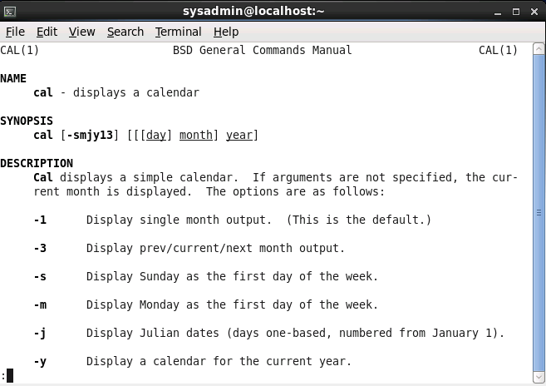

5.3.2 Control man Presentación de página

El comando man  utiliza un "paginador" para mostrar documentos. Normalmente este localizador es el comando less , pero en algunas distribuciones puede ser el comando more . Ambos son muy similares en la forma en que realizan.

Si desea ver los distintos comandos de movimiento que están disponibles, puede escribir la letra h mientras se visualiza una página de manual. Esto mostrará una página de ayuda (Nota: Si usted está trabajando en una distribución de Linux que utiliza less , puede que se muestre de forma diferente):

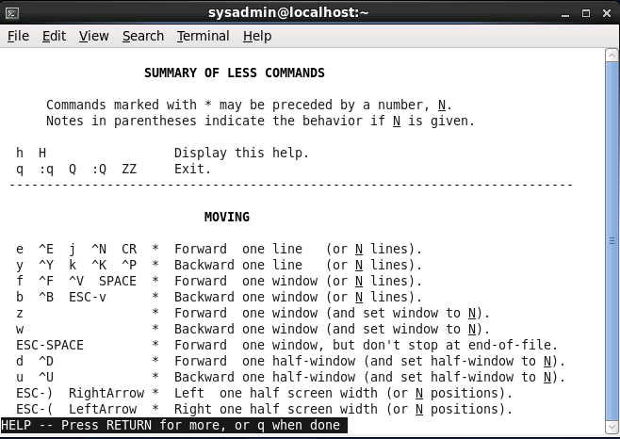

Si su distribución utiliza la less , la cantidad de "comandos" disponibles será mayor. La siguiente tabla ofrece un resumen de los comandos más útiles:

| **Comando** | **Función** |
| --- | --- |
| Enter | Ir hacia abajo una línea |
| Espacio | Bajar una página |
| /*term* | Buscar un *término* |
| n | Buscar siguiente elemento de búsqueda |
| 1G | Ir al inicio |
| G | Ir al final |
| h | Mostrar ayuda |
| q | Salir de la página man |

5.3.3 Secciones de la Página man

**Las páginas de manual se dividen en secciones. Cada sección, está diseñada para proporcionar información específica acerca de un comando. Si bien hay secciones comunes en la mayoría de las páginas de manual, algunos desarrolladores también crean secciones que sólo se pueden ver en una página específica man.**

**En la siguiente tabla se describen algunas de las secciones más comunes que se encuentran en las páginas de manual:**

| **Nombre de la sección** | **Propósito** |
| --- | --- |
| **NOMBRE** | **Proporciona el nombre del comando y una descripción muy breve.** |
| **SINOPSIS** | **Proporciona ejemplos de cómo se ejecuta el comando.** |
| **DESCRIPCIÓN** | **Proporciona una descripción más detallada del comando.** |
| **OPCIONES** | **Muestra las opciones de la orden, así como una descripción de la forma en que se utilizan. A menudo, esta información se encuentra en la sección de descripción y no en una sección separada OPCIONES.** |
| **ARCHIVOS** | **Muestra los archivos que están asociados con el comando, así como una descripción de cómo se utilizan. Estos archivos se pueden utilizar para configurar las funciones más avanzadas del comando. A menudo, esta información se encuentra en la sección de descripción y no en una sección separada OPCIONES.** |
| **AUTOR** | **El nombre de la persona que creó la página de manual y (a veces) la forma de ponerse en contacto con la persona.** |
| **Cómo informar de fallos** | **Proporciona detalles sobre cómo informar de problemas con el comando.** |
| **DERECHOS DE AUTOR** | **Proporciona información básica de derechos de autor.** |
| **VER TAMBIÉN** | **Le proporciona una idea de donde se puede encontrar información adicional. Es frecuente también incluirá otros comandos que están relacionadas con este comando.** |

5.3.4 Secciones de man. Página SINOPSIS

**La sección SINOPSIS de una página de manual puede ser difícil de entender, pero es muy importante, ya que proporciona ejemplos concisos de cómo utilizar el comando. Por ejemplo, considere la sinopsis de la página del manual de la cal de comandos:**

**https://ndg-content-dev.s3.amazonaws.com/media/images/5.3.4_1_1.png**

**Los corchetes ( [] ) se utilizan para indicar que esta opción no es necesario para ejecutar el comando. Por ejemplo, [-smjy13] significa que puede utilizar las opciones -s , -m , -j , -y , -1 o -3 , pero ninguna de estas opciones son necesarios para el comando funcione correctamente.**

**El segundo conjunto de corchetes en la SINOPSIS cal ( [[[día] mes] años] ) demuestra otra característica; esto significa que usted puede especificar un año por sí mismo, pero si se especifica un mes también debe especificar un año. Además, si se especifica un día, entonces también tiene que especificar un mes y un año.**

**Otro componente de la SINOPSIS que podría causar cierta confusión se puede ver en la sinopsis de la date:**

**https://ndg-content-dev.s3.amazonaws.com/media/images/5.3.4_2.png**

**En este SINOPSIS hay dos sintaxis para date . El primero se utiliza para mostrar la fecha en el sistema, mientras que el segundo se utiliza para ajustar la fecha.**

**Las elipses siguientes [Opción]..., indican que uno o más de los elementos antes de que pueda ser utilizado.**

**Además, la notación [-u | --utc | --universal] significa que usted puede utilizar -u o la opción --utc o la opción --universal .Típicamente, esto significa que las tres opciones realmente hacen lo mismo, pero a veces este formato (uso del | carácter) se utiliza para indicar que las opciones no se pueden utilizar en combinación.**

5.3.5 Búsqueda dentro de una Página man

Con el fin de buscar una página de manual para un mandato, pulse el / y escriba el término. El programa buscará desde la ubicación actual hacia el final de la página para intentar localizar y resaltar el término.

Si no se encuentra o ha llegado al final, el programa informará "Patrón no encontrado (Return)". Si se encuentra una coincidencia y se desea mover a la próxima coincidencia, presine **n** . Para volver al anterior, pulse **N.**

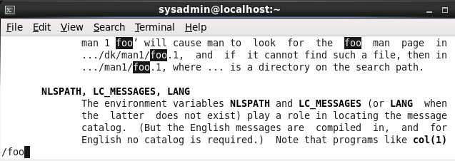

## 5.3.6 Páginas man. Clasificados por secciones

**Hasta ahora, hemos estado mostrando las páginas man para los comandos. Sin embargo, a veces los archivos de configuración también tienen páginas de manual. Los archivos de configuración (a veces llamados archivos del sistema) contienen información que se utiliza para almacenar información sobre el sistema o los servicios de operación.**

**Además, hay varios tipos diferentes de comandos (comandos de usuario, los comandos del sistema y los comandos de administración), así como otras funciones que requieran la documentación, tales como bibliotecas y componentes del núcleo.**

**Como resultado, hay miles de páginas de manual en una distribución de Linux. Para organizar todas estas páginas de manual, las páginas se clasifican por secciones, al igual que cada página man individual se divide en secciones.**

**Por defecto hay nueve secciones predeterminadas de páginas de manual:**

* **ºProgramas o comandos de shell ejecutable**
* **2Las llamadas al sistema (funciones que ofrece el núcleo)**
* **3Llamadas a bibliotecas (funciones dentro de las bibliotecas de programas)**
* **4Archivos especiales (que normalmente se encuentran en /dev )**
* **5Formatos y convenciones de archivo, por ejemplo, /etc/passwd**
* **6Juegos**
* **7Diversos (incluidos los paquetes de macros y convenciones), por ejemplo,  man (7) , groff (7)**
* **8Comandos de administración del sistema (por lo general sólo para el usuario root)**
* **Rutinas del núcleo [no estándar]**

Cuando se utiliza el comando man, se busca en cada una de estas secciones en orden hasta que encuentra el primer "match". Por ejemplo, si se ejecuta el comando man cal , la primera sección (programas ejecutables o comandos de shell) se busca una página man llamada **cal** . Si no lo encuentra, entonces se busca en la segunda sección. Si no hay página de man después de buscar todas las secciones, usted recibirá un mensaje de error:

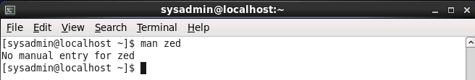

## 5.3.6.1 Determinación de la sección

**Para determinar a qué sección de una página específica man pertenece la información mostrada, mirar el valor numérico de la primera línea de la salida de la página de manual. Por ejemplo, si se ejecuta el comando man cal , verá que el comando cal pertenece a la primera sección de las páginas de manual:**

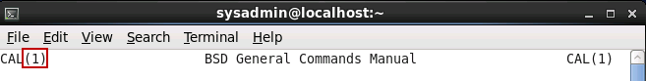

## 5.3.6.2 Especificación de una Sección

En algunos casos, tendrá que especificar la sección con el fin de mostrar la página hombre correcto. Esto es necesario porque a veces habrá páginas de manual con el mismo nombre en diferentes secciones.

Por ejemplo, hay un comando llamado passwd que le permite cambiar su contraseña. También hay un archivo llamado passwd que almacena información de cuenta. Tanto el comando y el archivo tienen una página de manual.

El comando passwd es un comando de "usuario", por lo que el comando man passwd mostrará la página de manual para el passwd comando por defecto:

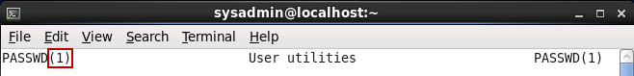

Para especificar una sección diferente, proporcionar el número de la sección como el primer argumento del comando man. Por ejemplo, el comando man 5 passwd buscará la página man passwd sólo en la sección 5:

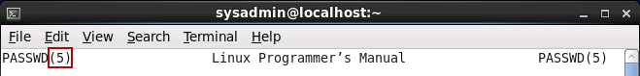

## 5.3.6.3 Secciones de búsqueda

**A veces no está claro en qué sección se almacena la información. En casos como este, puedes buscar una página de man por su nombre.**

**El -f  en el comando man mostrará páginas man con una breve descripción de cada página del manual:**

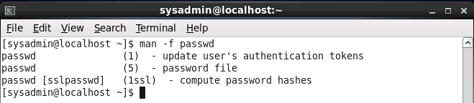

**Tenga en cuenta que en la mayoría de las distribuciones de Linux, el comando whatis hace lo mismo que man -f. En esas distribuciones, producirá la misma salida.**

## 5.3.7 Búsqueda de páginas man por Palabra Clave

**Por desgracia, no siempre va a recordar el nombre exacto de la página del manual que desea ver. En estos casos se puede buscar páginas de manual que coinciden con una palabra clave utilizando la opción -k para el comando man.**

**Por ejemplo, ¿qué pasa si usted sabía que quería una página de manual que muestra cómo cambiar tu contraseña, pero que no recuerda el nombre exacto? Usted podría ejecutar el comando  man –k password :**

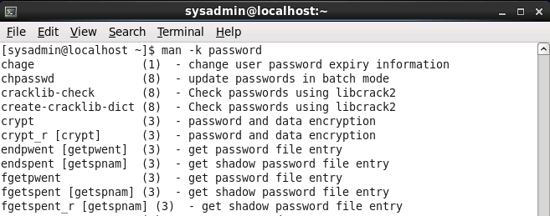

Cuando se utiliza esta opción, usted puede terminar con una gran cantidad de resultados. El comando anterior, por ejemplo, proporcionó más de 60 resultados.

Recordemos que hay miles de páginas de manual, por lo que cuando se busca una palabra clave, debe ser lo más específico posible. El uso de una palabra genérica, como "la" podría dar lugar a cientos o incluso miles de resultados.

Tenga en cuenta que en la mayoría de las distribuciones de Linux, el comando apropos hace lo mismo que man -k . En esas distribuciones, producirá la misma salida.

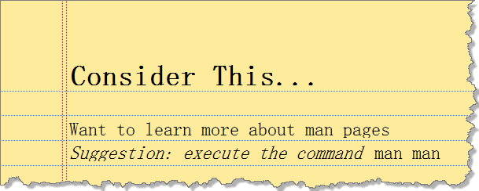

Anexos:

Descargar páginas de manual en castellano

$ sudo apt-get update  
Y ahora sí:

$ sudo apt-get install manpages-es manpages-es-extra

## 5.4 Comando info

Las páginas man son una gran fuente de información, pero pueden tener algunas desventajas. Un ejemplo de una situación de desventaja es que cada página del manual es un documento independiente, no relacionado con cualquier otra página de manual. Mientras que algunas páginas de manual tienen una sección Vea también de que puede referirse a otras páginas de manual, que en realidad tienden a ser fuentes de documentación relacionados.

El objetivo de este comando es un poco diferente de las páginas de manual: para suministrar una fuente de documentación que proporciona una estructura organizacional lógica, por lo que la documentación de la lectura más fácil.

Dentro de los documentos de información, la información se divide en las categorías que trabajan muy similar a una tabla de contenido que puedes encontrar en un libro. Los hipervínculos son proporcionados a páginas con información sobre temas individuales para un comando o función específica. De hecho, toda la documentación que se combina en un solo "libro" en el que se puede ir al nivel superior de la documentación y ver la tabla de contenido que representan la totalidad de la documentación disponible.

Otra ventaja de la información sobre las páginas de manual es que el estilo de escritura de los documentos de información suele ser más propicio para el aprendizaje de un tema. Considere páginas man a ser más de un recurso de referencia y documentos de información a ser más de una guía de aprendizaje.

## 5.4.1 Visualización de información La documentación de un comando

Para mostrar la documentación de información para un comando, ejecutar  info comando (reemplace comando con el nombre del comando que usted está buscando información acerca de). Por ejemplo, la siguiente muestra la salida del comando  info ls :

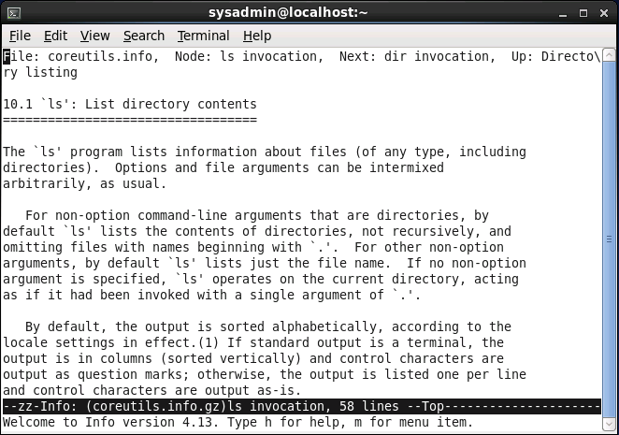

Observe que la primera línea proporciona alguna información que le indica dónde se encuentra en la documentación de información. Esta documentación se divide en "nodos" y en el ejemplo anterior que se encuentra actualmente en el nodo "ls invocación". Si usted fuera al siguiente nodo (como ir al siguiente capítulo de un libro), usted estaría en el nodo "invocación dir". Si fueras un nivel más estaría en "lista de directorios".

## 5.4.2 Desplazamiento Mientras visualiza una información del documento

Al igual que  man , puede obtener un listado de los comandos de movimiento escribiendo la letra h , durante la lectura de la documentación de información:

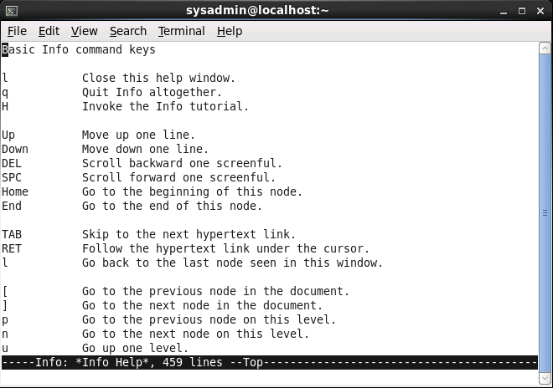

Tenga en cuenta que si desea cerrar la pantalla de ayuda, escribe la letra l . Esto le trae de vuelta a su documento y le permite continuar con la lectura. Para dejar por completo, escribe la letra q .

La siguiente tabla ofrece un resumen de los comandos útiles:

| **Comando** | **Función** |
| --- | --- |
| Flecha hacia abajo | Ir hacia abajo una línea |
| Espacio | Bajar una página |
| s | Buscar término |
| [ | Ve al nodo anterior |
| ] | Ir al siguiente nodo |
| u | Subir un nivel |
| TAB | Pasar a la siguiente hipervínculo |
| INICIO | Ir al inicio |
| FIN | Ir al final |
| h | Mostrar ayuda |
| L | Salga de la página de ayuda |
| q | Salir comando info |

Si se desplaza por el documento, es muy probable que vea el menú para ls :

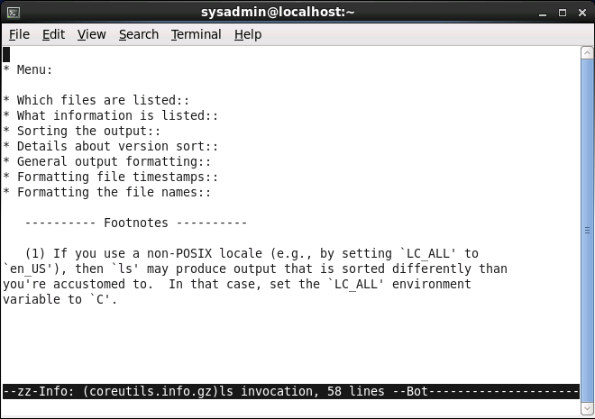

Los elementos en el menú son hipervínculos que lo pueden llevar a los nodos que describen más sobre ls . Por ejemplo, si coloca el cursor en la línea " **\* Ordenar la salida ::** "y pulsó el **Enter**, le llevará a un nodo que describe la clasificación de la salida del ls:

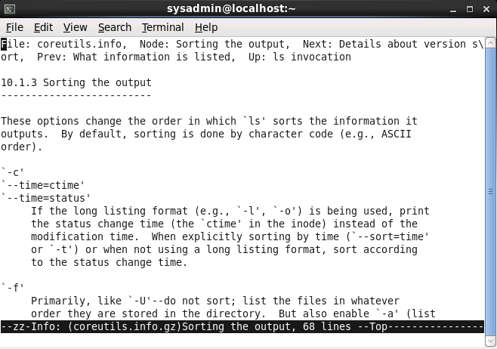

Tenga en cuenta que al entrar en el nodo sobre la clasificación, esencialmente se fue a un sub-nodo. Para volver a su nodo anterior, puede utilizar la **u** clave. Mientras **u** le llevará al inicio del nodo de un nivel superior, también se puede utilizar el **l**  para volver exactamente a la ubicación anterior.

## 5.4.3 Exploración de información Documentación

En lugar de utilizar la documentación info para buscar información acerca de un comando o una función específica, considere la posibilidad de explorar las capacidades de Linux mediante la lectura a través de la documentación de información. Si ejecuta la info  sin ningún argumento, le llevan al nivel superior de la documentación. Desde allí se puede explorar muchas características:

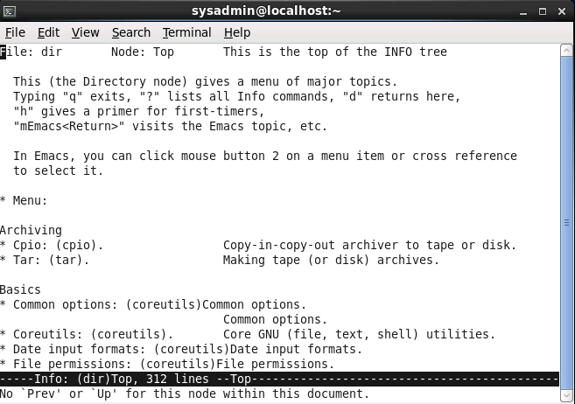

## 5.5 Fuentes adicionales de Ayuda

En muchos casos, usted encontrará que, o bien páginas de manual o documentación información le proporcionará las respuestas que necesita. Sin embargo, en algunos casos, es posible que tenga que buscar en otros lugares.

## 5.5.1 Uso de la opción --help

Muchos comandos le proporcionará información básica, muy similar a la SINOPSIS encontrada en las páginas de manual, cuando se aplica --help  para el comando. Esto es útil para aprender el uso básico de un comando:

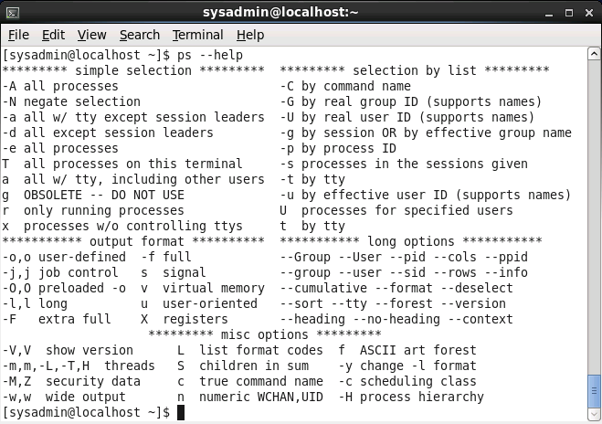

5.5.2 Documentación adicional Sistema

En la mayoría de los sistemas, hay un directorio donde se encuentra la documentación adicional. Esto a menudo puede ser un lugar donde los vendedores que crean software adicional pueden almacenar archivos de documentación.

Normalmente, este será un lugar donde los administradores del sistema irán a aprender cómo configurar servicios de software más complejos. Sin embargo, a veces los usuarios regulares también encontrarán esta documentación útil.

Estos archivos de documentación son a menudo llamados archivos "readme", ya que los archivos normalmente tienen nombres como README o léame.txt. La ubicación de estos archivos puede variar dependiendo de la distribución que está utilizando. Las ubicaciones típicas son /usr/share/doc y /usr/doc .

## 5.6 Encontrando Comandos y Documentación

Recordemos que whatis le dira qué sección una página de manual se almacena en Si utiliza este comando con la suficiente frecuencia, es probable que venir a través de una salida inusual, como la siguiente.:

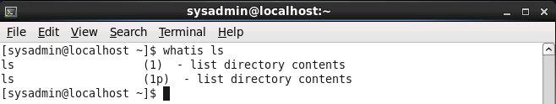

Sobre la base de esta salida, hay dos comandos que lista el contenido del directorio. La simple respuesta a por qué hay dos ls comandos UNIX es que tenía dos variantes principales, que dio lugar a algunos comandos están desarrollando "en paralelo". Esto dio lugar a algunos comandos que se comportan de manera diferente en diferentes variantes de UNIX. Muchas distribuciones modernas de Linux incluyen comandos de ambas variantes de UNIX.

Esto, sin embargo, plantea un pequeño problema: cuando se ejecuta el ls comando, que comando se ejecuta? El foco de las próximas secciones será la de responder a esta cuestión, así como para ofrecerle las herramientas para encontrar donde estos archivos residen en el sistema.

## 5.6.1 ¿Dónde están esos comandos ubicados?

Para buscar la ubicación de un comando o las páginas de manual para un comando, utilice el whereis . Este comando busca los comandos, los archivos de origen y páginas de manual en lugares específicos donde estos archivos se almacenan normalmente:

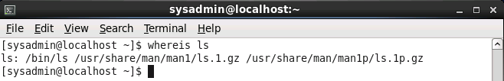

Las páginas man se suele distinguir fácilmente entre los comandos, ya que normalmente se comprimen con un comando llamado gzip, lo que resulta en un nombre de archivo que acaba en .gz.

La nota interesante es que se ve que hay dos páginas de manual en la lista, pero sólo un comando ( /bin/ls ). Esto es porque ls  se puede utilizar con las opciones / características que se describen por cualquiera página de manual. Por lo tanto, cuando usted está aprendiendo lo que puede hacer con el ls de comandos, puede explorar ambas páginas de manual.

## 5.6.2 Encuentra cualquier archivo o directorio

El whereis comando está diseñado para encontrar específicamente comandos y páginas de manual. Si bien este es un útil, hay veces en las que desea buscar un archivo o directorio, no sólo los archivos que son comandos o páginas de manual.

Para encontrar cualquier archivo o directorio, puede utilizar la locate .Este comando buscará una base de datos de todos los archivos y directorios que estaban en el sistema cuando se creó la base de datos. Normalmente, el comando para generar esta base de datos se ejecuta todas las noches.

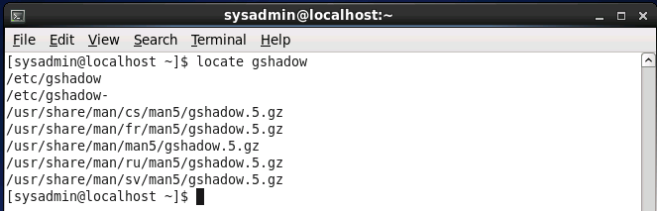

Cualquier archivo que creó hoy normalmente no se podrán buscar con la locate . Si usted tiene acceso al sistema como usuario root, puede actualizar manualmente la base de datos de localizar ejecutando el updatedb . Los usuarios normales no pueden actualizar el archivo de base de datos.

También tenga en cuenta que cuando se utiliza el comando locate como un usuario normal, la salida puede ser limitado debido a los permisos de archivos. Básicamente, si usted no tiene acceso a un archivo o directorio en el sistema de archivos debido a los permisos, locate  no devolverá esos nombres. Esta es una característica de seguridad diseñada para que los usuarios no puedan explorar el sistema de archivos mediante el uso de locate . El usuario root puede buscar cualquier archivo en la la base de datos.

## 5.6.3 Contar el número de archivos

La salida de locate  puede ser bastante grande. Cuando se busca un nombre de archivo, como **passwd** , el locate  producirá todos los archivos que contiene la cadena **passwd** , no sólo archivos con el nombre **passwd** .

En muchos casos, es posible que desee comenzar haciendo una lista de cuántos archivos coincidirán. Usted puede hacer esto mediante el uso de la -c opción al localizar comando:

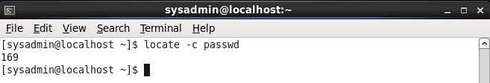

## 5.6.4 La limitación de la salida

Usted puede limitar la salida producida por el locate de comandos mediante -b . Esta opción sólo incluirá anuncios que tienen el término de búsqueda en el nombre base del nombre de archivo. El nombre base es la parte del nombre de archivo sin incluir los nombres de directorio.

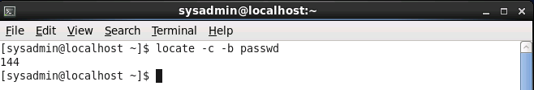

Como se puede ver en la salida anterior, todavía habrá muchos resultados cuando se utiliza el -b opción. Para limitar aún más la salida, se coloca un **\**  delante del término de búsqueda. Este limita la salida para nombres de archivo que coincide exactamente con el término:

